Приложение №2
к Договору безвозмездного оказания услуг
от «___» _______________ 2025 г. № ____
Сведения о поступивших в приют для животных
животных без владельцев и животных, от права собственности на которых владельцы отказались,
в информационно-телекоммуникационной сети «Интернет»

Фото | Дата отлова | Населенный пункт и адрес отлова | Вид,  пол,  порода | Прибли-зительный возраст | Окрас, характерис-тика волосяного покрова | Наличие ошейника (шлейки), одежды, клетки, переноски, иного транспор-тировоч-ного устройства | Особые отметины и приметы | Наличие / отсутст-вие стерили-зации / кастра-ции | Физическое состояние животного, особенности походки, передвижения, в том числе вследствие травм | Присвоенный идентификационный номер при маркировании  и чипировании | Дата и причина выбытия животного из приюта
1 | 2 | 3 | 4 | 5 | 6 | 7 | 8 | 9 | 10 | 11 | 12
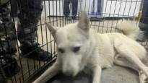 | 25.09.2025г. | Еманжелинский МР  Батуринский | Собака,  кобель,  б\п | 4г | белый | Нет | Вес 25 кг; высота в холке 50 см | Нет | Удовлетворительное | Бирка №RU19419а0b6  Чип 643003832565264  Дело №442  Карточка учета № 1
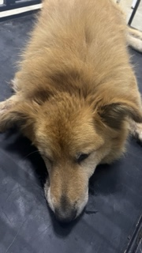 | 25.09.2025г. | Еманжелинский МР  Еманжелинск Лермонтова 26 | Собака,  кобель,  б\п | 10л | рыжий | Нет | Вес 18 кг; высота в холке 45 см | Нет | Удовлетворительное | Бирка №нет  Чип 643033970933483  Дело №442  Карточка учета № 2
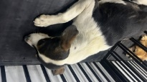 | 25.09.2025г. | Еманжелинский МР  Батуринский | Собака,  кобель,  б\п | 5л | триколор | Нет | Вес 21 кг; высота в холке 48 см | Нет | Удовлетворительное | Бирка №RU147503а17  Чип 643020033274767  Дело №442  Карточка учета № 3
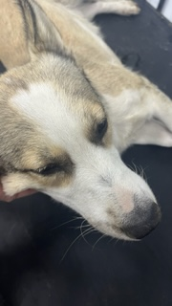 | 25.09.2025г. | Еманжелинский МР  Батуринский | Собака,  кобель,  б\п | 2г | Бело-серый | Нет | Вес 23 кг; высота в холке 48 см | Нет | Удовлетворительное | Бирка №RU151400а92  Чип 643002578711694  Дело №442  Карточка учета №4

